|  |  |
| --- | --- |
| VIỆN KHOA HỌC  KHÍ TƯỢNG THỦY VĂN VÀ BIẾN ĐỔI KHÍ HẬU  **TRUNG TÂMNGHIÊN CỨU**  **THỦY VĂN VÀ HẢI VĂN**  Số: 70/BTTVSH-2024 | **CỘNG HÒA XÃ HỘI CHỦ NGHĨA VIỆT NAM**  Độc lập - Tự do - Hạnh phúc  *Hà Nội, ngày 24 tháng 8 năm 2024* |

**BẢN TIN DỰ BÁO, CẢNH BÁO THUỶ VĂN**

**SÔNG HỒNG - THÁI BÌNH**

**I. MỰC NƯỚC TẠI CÁC TRẠM**

**I.1. Trạm Yên Bái**

**a. Diễn biến tình hình thủy văn đã qua**

Mực nước trên sông Thao tại trạm Yên Bái có xu thế biến đổi.

**b. Dự báo, cảnh báo**

Mực nước trên sông Thao tại trạm Yên Bái tiếp tục có xu thế biến đổi.

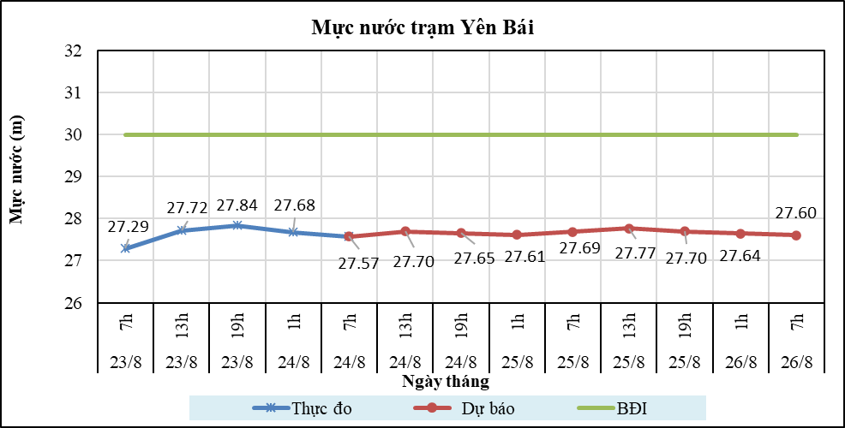

**Hình 1: Mực nước trạm Yên Bái**

**I.2. Trạm Tuyên Quang**

**a. Diễn biến tình hình thủy văn đã qua**

Mực nước trên sông Lô tại trạm Tuyên Quang dao động theo điều tiết của hồ thủy điện.

**b. Dự báo, cảnh báo**

Mực nước trên sông Lô tại trạm Tuyên Quang dao động theo điều tiết của hồ chứa.

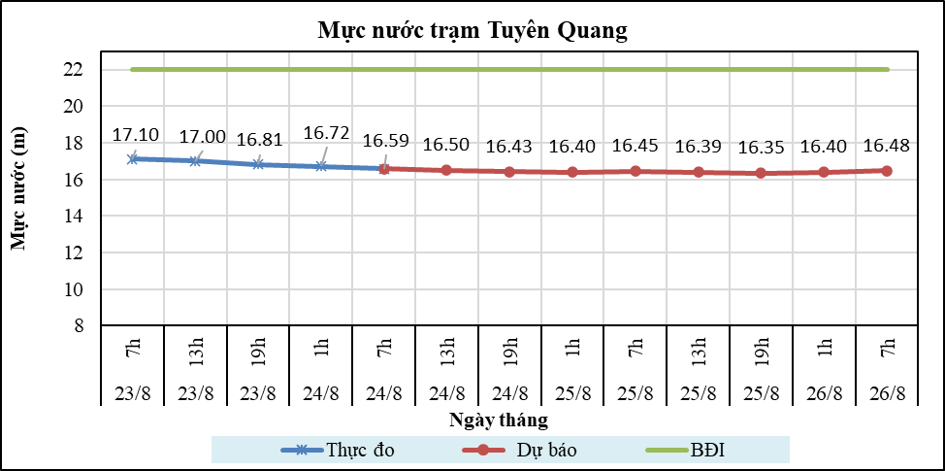

**Hình 2: Mực nước trạm Tuyên Quang**

**I.3. Trạm Hà Nội**

**a. Diễn biến tình hình thủy văn đã qua**

Mực nước trên sông Hồng tại trạm Hà Nội có xu thế biến đổi.

**b. Dự báo, cảnh báo**

Mực nước trên sông Hồng tại trạm Hà Nội tiếp tục có xu thế biến đổi.

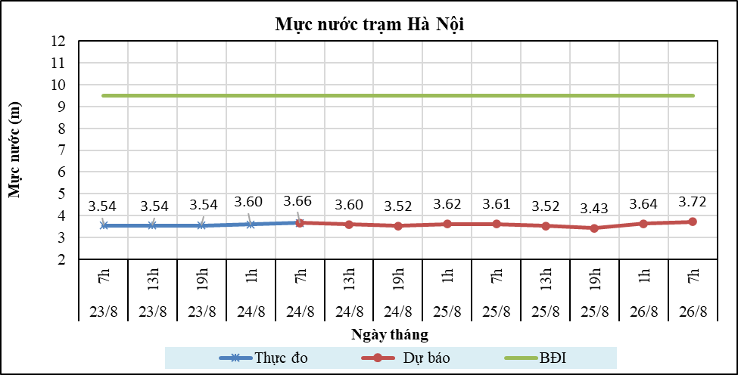

**Hình 3: Mực nước trạm Hà Nội**

**I.4. Trạm Phả Lại**

**a. Diễn biến tình hình thủy văn đã qua**

Mực nước trên sông Thái Bình tại trạm Phả Lại có xu thế biến đổi.

**b. Dự báo, cảnh báo**

Mực nước trên sông Thái Bình tại trạm Phả Lại tiếp tục có xu thế biến đổi.

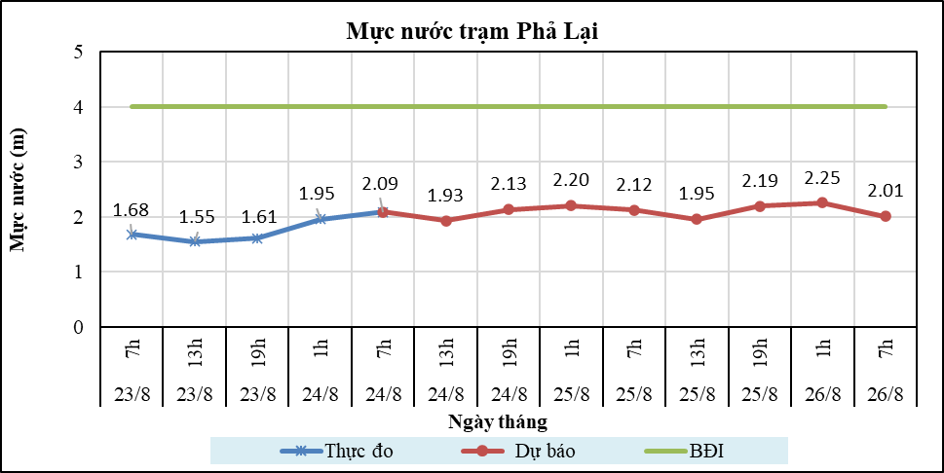

**Hình 4: Mực nước trạm Phả Lại**

**II. DỰ BÁO LƯU LƯỢNG, MỰC NƯỚC CÁC HỒ CHỨA**

**II.1. Hồ Sơn La**

**a. Diễn biến lưu lượng, mực nước hồ**

Lưu lượng hồ thực đo lúc 7h ngày 24/8/2024 đạt 2844m3/s, mực nước hồ đạt 202.34m, lưu lượng có xu thế tăng, mực nước có xu thế giảm.

**b. Dự báo, cảnh báo**

Lưu lượng dự báo trong 24h tới đạt 3265m3/s, mực nước hồ 202.35m, 48h tới lưu lượng đạt 3375m3/s, mực nước đạt 202.51m.

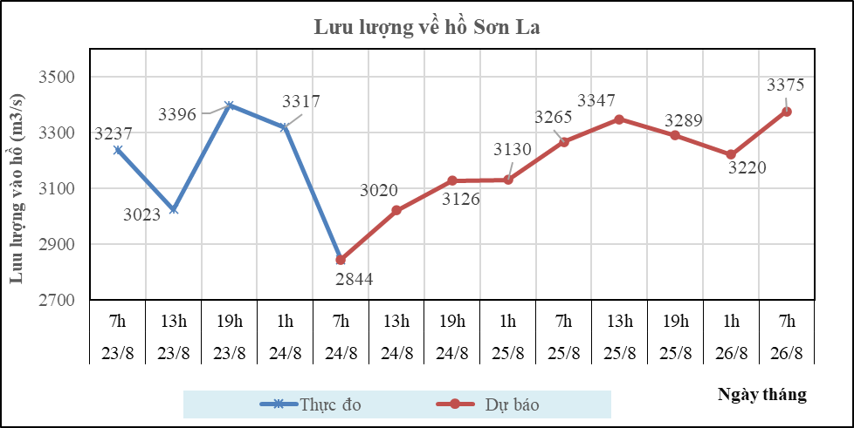

**Hình 5: Lưu lượng hồ Sơn La**

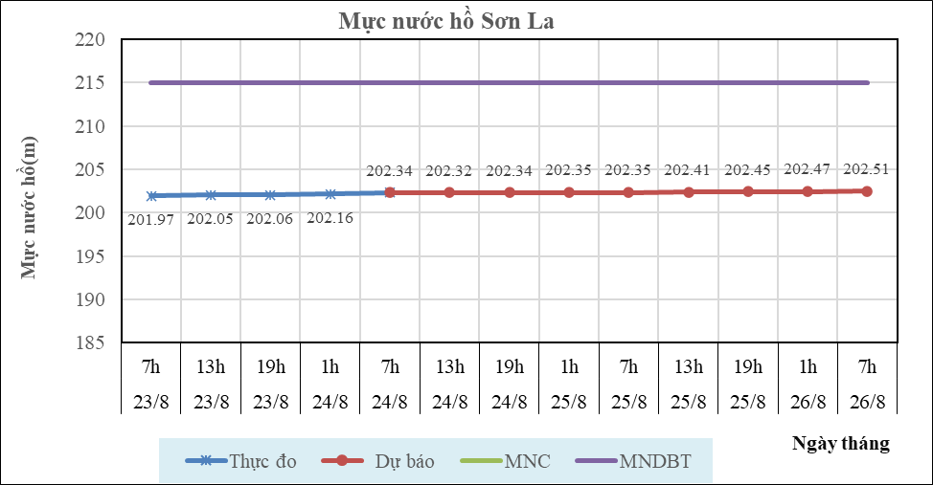

**Hình 6: Mực nước hồ Sơn La**

**II.2. Hồ Hòa Bình**

**a. Diễn biến lưu lượng, mực nước hồ**

Lưu lượng hồ thực đo lúc 7h ngày 24/8/2024 đạt 2250m3/s, mực nước hồ đạt 108.12m, lưu lượng có xu thế biến đổi, mực nước có xu thế giảm.

**b. Dự báo, cảnh báo**

Lưu lượng dự báo trong 24h tới đạt 3214m3/s, mực nước hồ 108.46m, 48h tới lưu lượng đạt 3167m3/s, mực nước đạt 108.91m.

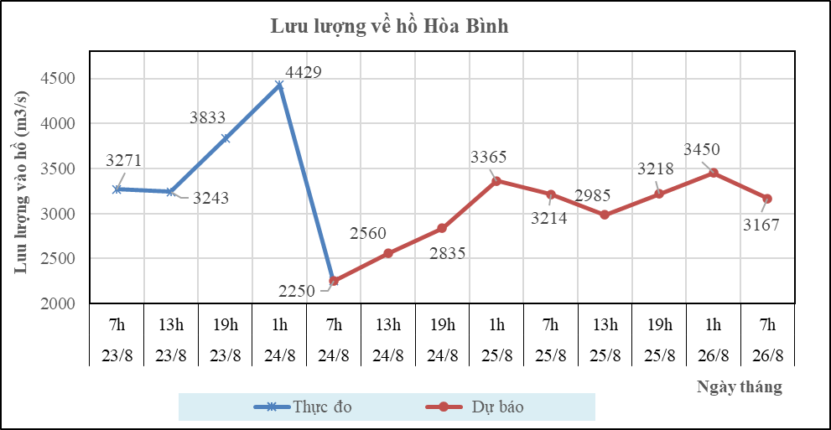

**Hình 7: Lưu lượng hồ Hòa Bình**

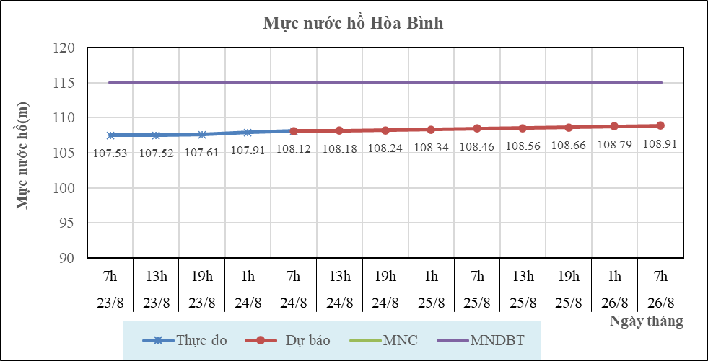

**Hình 8: Mực nước hồ Hòa Bình**

**II.3. Hồ Tuyên Quang**

**a. Diễn biến lưu lượng, mực nước hồ**

Lưu lượng hồ thực đo lúc 7h ngày 24/8/2024 đạt 1513m3/s, mực nước hồ đạt 108.76m, lưu lượng có xu thế biến đổi, mực nước có xu thế giảm.

**b. Dự báo, cảnh báo**

Lưu lượng dự báo trong 24h tới đạt 1347m3/s, mực nước hồ 109.56m, 48h tới lưu lượng đạt 1450m3/s, mực nước đạt 110.27m.

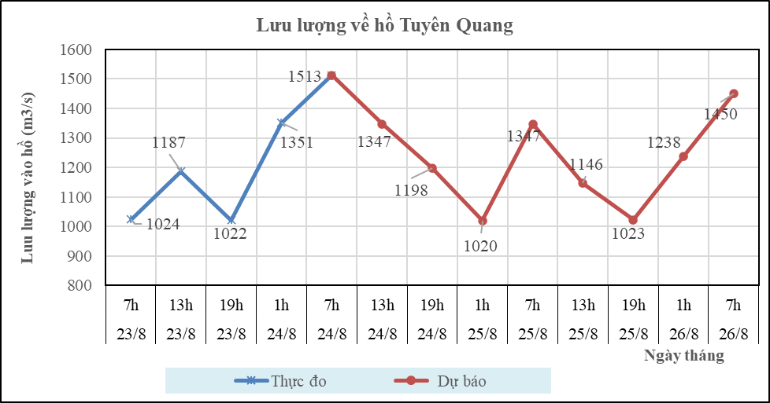

**Hình 9: Lưu lượng hồ Tuyên Quang**

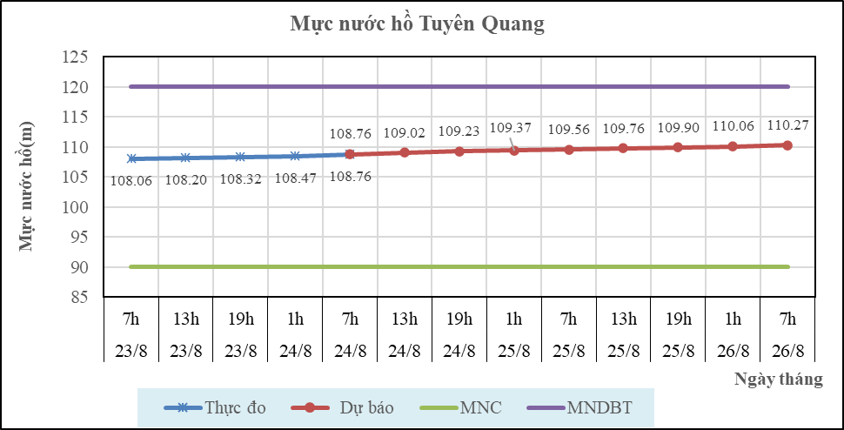

**Hình 10: Mực nước hồ Tuyên Quang**

**III. TƯ VẤN VẬN HÀNH HỆ THỐNG HỒ CHỨA**

Theo hiện trạng hồ chứa, tình hình thời tiết và xu thế lũ, Viện KH KTTV & BĐKH kiến nghị thực hiện vân hành hệ thống chi tiết trong Bảng 1.

Bảng 1: Tư vấn vận hành hệ thống hồ chứa trên lưu vực sông Hồng – Thái Bình

|  |  |  |  |  |  |  |  |  |  |  |  |  |  |  |  |  |  |
| --- | --- | --- | --- | --- | --- | --- | --- | --- | --- | --- | --- | --- | --- | --- | --- | --- | --- |
| **STT** | **Ngày** | **Giờ** | **Hồ Sơn La** | | | | | **Hồ Hòa Bình** | | | | | **Hồ Tuyên Quang** | | | | |
| **Số cửa xả đáy** | **Số cửa xả mặt** | **Lưu lượng về hồ  (m3/s)** | **Lưu lượng xả (m3/s)** | **Mực nước hồ  (m)** | **Số cửa xả đáy** | **Số cửa xả mặt** | **Lưu lượng về hồ  (m3/s)** | **Lưu lượng xả (m3/s)** | **Mực nước hồ (m)** | **Số cửa xả đáy** | **Số cửa xả mặt** | **Lưu lượng về hồ (m3/s)** | **Lưu lượng xả (m3/s)** | **Mực nước hồ  (m)** |
| 1 | 23/8/2024 | 13h | 0 | 0 | 3020 | 3093 | 202.32 | 0 | 0 | 2560 | 2285 | 108.18 | 0 | 0 | 1347 | 693 | 109.02 |
| 2 | 19h | 0 | 0 | 3126 | 2850 | 202.34 | 0 | 0 | 2835 | 2250 | 108.24 | 0 | 0 | 1198 | 685 | 109.23 |
| 3 | 24/08/2024 | 1h | 0 | 0 | 3130 | 3050 | 202.35 | 0 | 0 | 3365 | 2240 | 108.34 | 0 | 0 | 1020 | 685 | 109.37 |
| 4 | 7h | 0 | 0 | 3265 | 2890 | 202.35 | 0 | 0 | 3214 | 2265 | 108.46 | 0 | 0 | 1347 | 695 | 109.56 |
| 5 | 13h | 0 | 0 | 3347 | 2730 | 202.41 | 0 | 0 | 2985 | 2225 | 108.56 | 0 | 0 | 1146 | 693 | 109.76 |
| 6 | 19h | 0 | 0 | 3289 | 3045 | 202.45 | 0 | 0 | 3218 | 2275 | 108.66 | 0 | 0 | 1023 | 665 | 109.90 |
| 7 | 25/08/2024 | 1h | 0 | 0 | 3220 | 2980 | 202.47 | 0 | 0 | 3450 | 2255 | 108.79 | 0 | 0 | 1238 | 693 | 110.06 |
| 8 | 7h | 0 | 0 | 3375 | 2970 | 202.51 | 0 | 0 | 3167 | 2270 | 108.91 | 0 | 0 | 1450 | 698 | 110.27 |